PHIẾU HỌC TẬP CSS CƠ BẢN
Họ và tên: Lê Hoài Nam

Mã sinh viên: 2451271141

Lớp: 66ANM1

Ngày làm: 23/2/2026

PHIẾU HỌC TẬP --- CÚ PHÁP CSS & BỘ CHỌN (SELECTORS)
Tài liệu đã xem (Link):

- Kiến thức cốt lõi (Tóm tắt bằng lời của bạn)

  - CSS là gì? (Viết bằng lời riêng của bạn)
CSS là viết tắt của __________ Cascading Style Sheets ______________________

Nó có vai trò gì trong 1 trang web?

    - HTML chịu trách nhiệm: định nghĩa cấu trúc và định dạng nội dung
    - CSS chịu trách nhiệm: Thiết kế giao diện, màu sắc, bố cục
    - JavaScript chịu trách nhiệm: Tương tác và xử lý logic

  - Cú pháp cơ bản của CSS
Một quy tắc CSS (CSS Rule) gồm 2 phần:
selector { property: value;
}

Giải thích:

    - Selector (bộ chọn): xác định các phần tử HTML cụ thể trên trang

    - Property (thuộc tính): Thay đổi các thuộc tính trong HTML thành các css property
    - Value (giá trị): giá trị của thuộc tính

  - Ba cách áp dụng CSS vào HTML
Hoàn thành bảng sau:

Cách áp dụng | Vị trí code | Ưu điểm | Nhược điểm
Inline CSS | Dùng thuộc tính style ngay trên thẻ | Nhanh , đơn giản | Khó quản lý, khó bảo trì
Internal CSS | Dùng thẻ <style> trong  <head> | Quản lý trong 1 trang | Không tái sử dụng  được
External CSS | File .css riêng | Tối ưu , chuyên nghiệp , dễ quản lý và tái sử dụng được | Cần liên kết file

- Các loại Selector cơ bản
Hoàn thành bảng sau:

Loại Selector | Cú pháp | Ví dụ code | Ý nghĩa
Universal Selector | * | * { margin: 0; } | Chọn tất cả phần tử
Type Selector | element | p { color: blue; } | Chọn theo tên thẻ
Class Selector | .className | .btn { padding: 10px; } | Chọn theo class
ID Selector | #idName | #header { background: gray;  } | Chọn theo id
Descendant Selector | parent child | nav a { text-decoration: none; } | Chọn phần tử con bên trong
Group Selector | selector1, selector2 | h1, h2, h3 { font-family: Arial; } | Chọn nhiều selector cùng lúc

Pseudo-class Selector | selector:state | a:hover { color: red; } | Chọn khi có trạng thái  đặc biệt

- Bài tập thực hành 1 (20 phút): Áp dụng CSS & Selector Mục tiêu:
- Tạo file style.css và liên kết vào HTML
- Dùng các loại selector: type, class, id, group, descendant, pseudo-class
- Thực hành styling cơ bản cho menu và header

Cho trước file HTML (không sửa cấu trúc):
<!DOCTYPE html>
<html lang="vi">
<head>
<meta charset="UTF-8">
<meta name="viewport" content="width=device-width, initial-scale=1.0">
<title>Lab CSS Cơ Bản</title>
<!-- TODO: Liên kết file style.css vào đây -->
</head>
<body>
<header id="main-header">
<h1>My Blog</h1>
</header>

<nav>
<a href="#" class="nav-link">Home</a>
<a href="#" class="nav-link">About</a>
<a href="#" class="nav-link">Contact</a>
</nav>

<main>
<section class="intro">
<h2>Chào mừng đến với Blog</h2>
<p>Đây là trang blog về lập trình web.</p>

</section>
</main>

<footer>
<p>&copy; 2026 My Blog. All rights reserved.</p>
</footer>
</body>
</html>

Yêu cầu CSS (viết vào file style.css):
Bước 1: Liên kết file CSS vào HTML bằng thẻ <link> trong <head>.
<!-- TODO: Viết code liên kết CSS vào đây -->
Bước 2: Viết CSS cho các yêu cầu sau:
/* TODO 1: Dùng universal selector để reset margin và padding về 0 cho toàn trang */

/* TODO 2: Dùng type selector cho body */
/* Yêu cầu: font-family: Arial; background-color: #f5f5f5; */

/* TODO 3: Dùng ID selector cho #main-header */
/* Yêu cầu: background-color: #333; color: white; text-align: center; padding: 20px; */

/* TODO 4: Dùng class selector cho .nav-link */
/* Yêu cầu: color: #333; text-decoration: none; padding: 10px 15px; */

/* TODO 5: Dùng group selector cho h1, h2, h3 */
/* Yêu cầu: font-family: 'Georgia', serif; */

/* TODO 6: Dùng descendant selector cho nav a */
/* Yêu cầu: display: inline-block; margin: 0 10px; */

/* TODO 7: Dùng pseudo-class selector cho a:hover */
/* Yêu cầu: color: #ff6600; background-color: #eee; */

Kết quả mong đợi:
- Menu nằm ngang, các link cách đều nhau
- Khi rê chuột vào link, màu chữ và nền thay đổi
- Header có nền tối, chữ trắng, căn giữa

Ảnh kết quả (Dán ảnh trình duyệt vào đây):

(Dán ảnh 1: Giao diện bình thường)
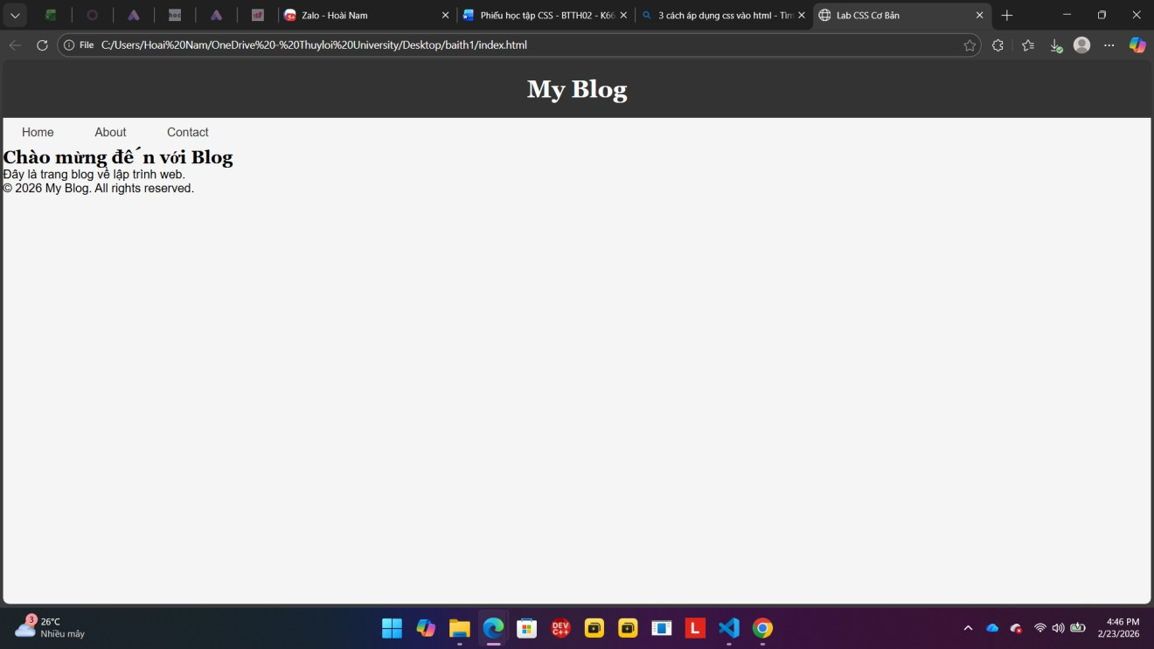
(Dán ảnh 2: Khi hover vào link)

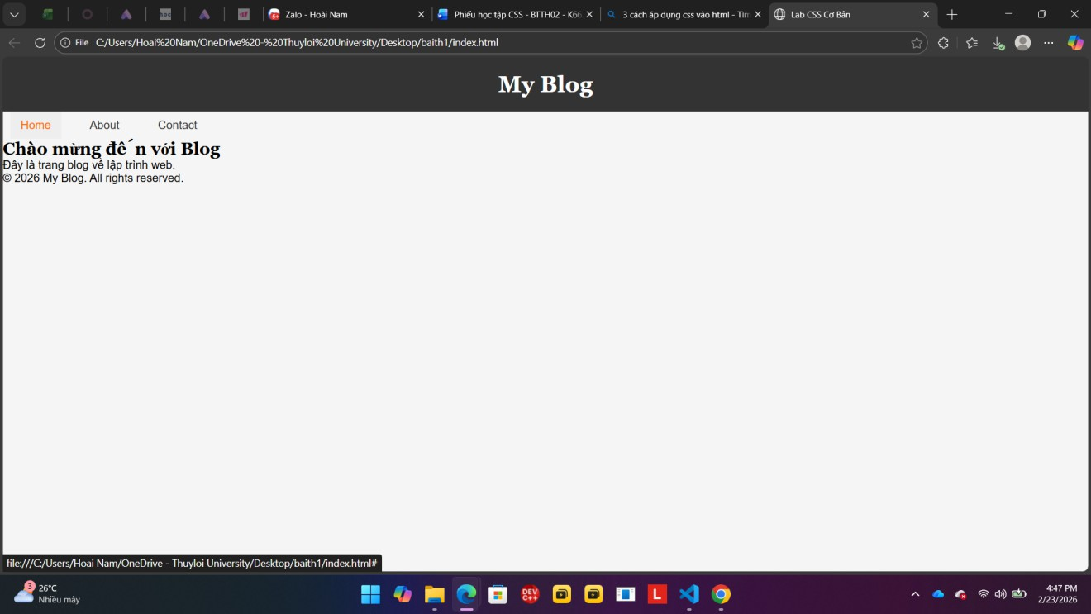

PHIẾU HỌC TẬP --- BOX MODEL & BỐ CỤC CƠ BẢN
Tài liệu đã xem (Link):

- Kiến thức cốt lõi: CSS Box Model

  - Box Model gồm những thành phần gì?
Vẽ sơ đồ Box Model (từ trong ra ngoài):
│
│ │
└───────────────────┘ │ │
└─────────────────────────┘
│ │ │ │
│ │ │ │
│ CONTENT
│ (Nội dung)
│
┌───────────────────┐ │ │
│ │ │
PADDING (lề trong)
│
│
│
│
│
│
│
│
│
│
│
│
│
│
│
│
│
│ │
┌─────────────────────────┐
│ │
BORDER (đường viền)
│
│
┌───────────────────────────────┐ │
│
MARGIN (lề ngoài)
│
│
│
│
┌─────────────────────────────────────┐

│ └───────────────────────────────┘ │
└─────────────────────────────────────┘

Giải thích:

    - Content: Nội dung
    - Padding: Khoảng cách bên trong
    - Border: Đường viền
    - Margin: Khoảng cách bên ngoài

  - Hai cách tính kích thước Box
Hoàn thành bảng:

Thuộc tính | Cách tính width | Ưu/Nhược điểm
box-sizing: content-box; | width = content | Dễ lệch layout
box-sizing: border-box; | Width = content + padding + border | Dễ kiểm soát layout

Câu hỏi: Nên dùng box-sizing nào cho toàn bộ trang? Tại sao?

- Bài tập thực hành 2 (35 phút): Box Model & Layout Card Mục tiêu:
- Tạo 3 card bài viết với box model rõ ràng
- Dùng margin, padding, border để tách biệt các card
- Áp dụng box-sizing: border-box

- Bố trí card theo hàng ngang (dùng display: inline-block hoặc float)

Thêm HTML sau vào trong <main> (sau phần intro):
<section class="posts">
<article class="card">
<h3>Bài viết 1</h3>

<p>Mô tả ngắn về bài viết 1.</p>
<a href="#" class="btn">Đọc thêm</a>
</article>

<article class="card">
<h3>Bài viết 2</h3>
<p>Mô tả ngắn về bài viết 2.</p>
<a href="#" class="btn">Đọc thêm</a>
</article>

<article class="card">
<h3>Bài viết 3</h3>
<p>Mô tả ngắn về bài viết 3.</p>
<a href="#" class="btn">Đọc thêm</a>
</article>
</section>

Yêu cầu CSS:
/* Bước 1: Reset box-sizing cho toàn trang */
* {
box-sizing: border-box;
}

/* Bước 2: Style cho .posts container */
.posts {
/* TODO: Căn giữa, margin trên dưới, max-width */
}

/* Bước 3: Style cho .card */
.card {
/* TODO:
- width: 30% (hoặc calc(33.33% - 20px))
- display: inline-block
- border: 1px solid #ddd
- padding: 20px
- margin: 10px
- background: white
- border-radius: 8px

*/
}

/* Bước 4: Style cho .btn */
.btn {
/* TODO:
- display: inline-block
- padding: 8px 16px
- background: #007bff
- color: white
- text-decoration: none
- border-radius: 4px
*/
}

.btn:hover {
/* TODO: background: #0056b3 */
}

Kết quả mong đợi:
- Ba card nằm ngang trên 1 hàng
- Mỗi card có viền, padding, margin rõ ràng
- Nút "Đọc thêm" có màu xanh, hover đổi màu đậm hơn

Ảnh kết quả (Dán ảnh vào đây):

(Dán ảnh: Giao diện 3 card)

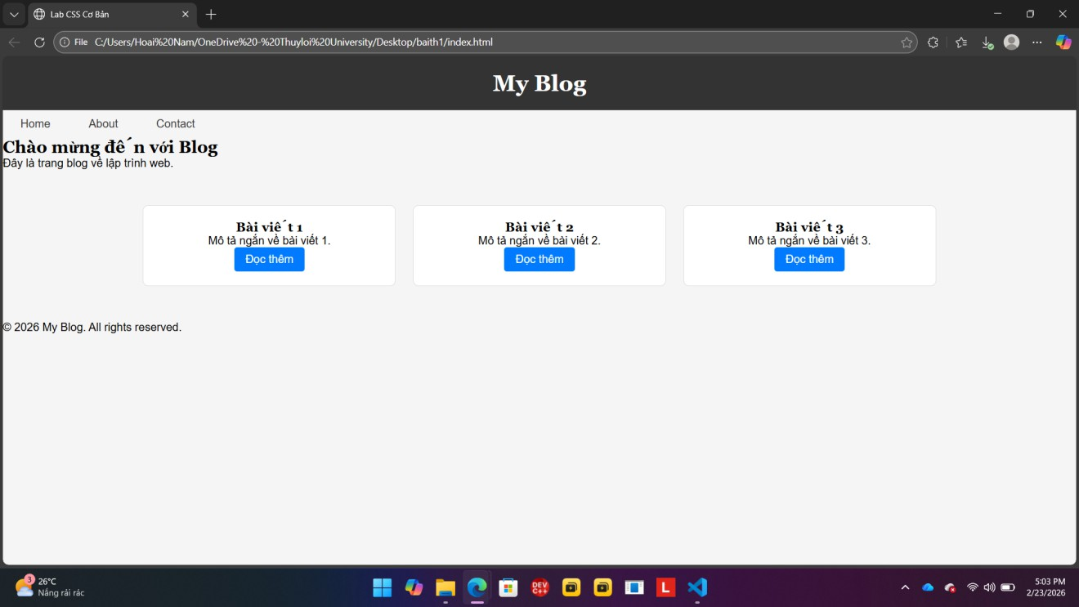

PHIẾU HỌC TẬP --- FLEXBOX & CSS GRID
Tài liệu đã xem (Link):

- Kiến thức cốt lõi: So sánh Flexbox và Grid
Hoàn thành bảng sau:

Đặc điểm | Flexbox | CSS Grid
Bố cục | 1 chiều | 2 chiều
Phù hợp với | Menu, card | Layout phức tạp
Thuộc tính chính | display: flex; justify-content align-items | display: grid;  grid-template-columns grid-template-rows
Ví dụ sử dụng | Làm menu ngang | Tạo gallery 3 cột

  - Flexbox - Các thuộc tính quan trọng
.flex-container { display: flex;

/* Căn chỉnh theo trục ngang (main axis) */
justify-content: ; /* flex-start | center | space-between | space-around
*/

/* Căn chỉnh theo trục dọc (cross axis) */
align-items: ; /* flex-start | center | flex-end | stretch */

/* Cho phép xuống hàng */
flex-wrap: ; /* nowrap | wrap */

/* Khoảng cách giữa các item */ gap: ;
}

  - CSS Grid - Các thuộc tính quan trọng
.grid-container { display: grid;

/* Định nghĩa số cột và kích thước */
grid-template-columns: ; /* repeat(3, 1fr) | 200px 1fr 2fr */

/* Định nghĩa số hàng và kích thước */ grid-template-rows: ;

/* Khoảng cách giữa các ô */ gap: ;
}

- Bài tập thực hành 3A (20 phút): Flexbox - Menu & Card Layout Mục tiêu:
- Dùng Flexbox cho menu ngang
- Dùng Flexbox cho layout card (thay thế inline-block)
- Responsive: card xuống 1 cột khi màn hình nhỏ

Yêu cầu CSS (cải tiến code cũ):
/* Cải tiến nav bằng Flexbox */ nav {
/* TODO:
- display: flex
- justify-content: center
- align-items: center
- gap: 20px
- background: #f8f9fa
- padding: 15px
*/
}

/* Cải tiến .posts bằng Flexbox */
.posts {
/* TODO:
- display: flex
- flex-wrap: wrap
- gap: 20px
- justify-content: center (hoặc space-between)
- max-width: 1200px
- margin: 40px auto
*/
}

.card {
/* TODO:
- flex: 0 0 calc(33.33% - 20px)
- (hoặc flex: 1 1 300px cho responsive tự động)
*/
}

/* Responsive: Khi màn hình < 768px, card chiếm full width */ @media (max-width: 768px) {
.posts {
/* TODO: flex-direction: column */
}

.card {
/* TODO: flex: 1 1 100% */
}
}

Kết quả mong đợi:
- Menu các link nằm ngang, căn giữa, cách đều
- Card layout linh hoạt, tự động xuống hàng khi hết chỗ
- Khi thu nhỏ màn hình < 768px, card xếp thành 1 cột

Ảnh kết quả (Dán ảnh vào đây):

(Dán ảnh 1: Desktop view - 3 card ngang)

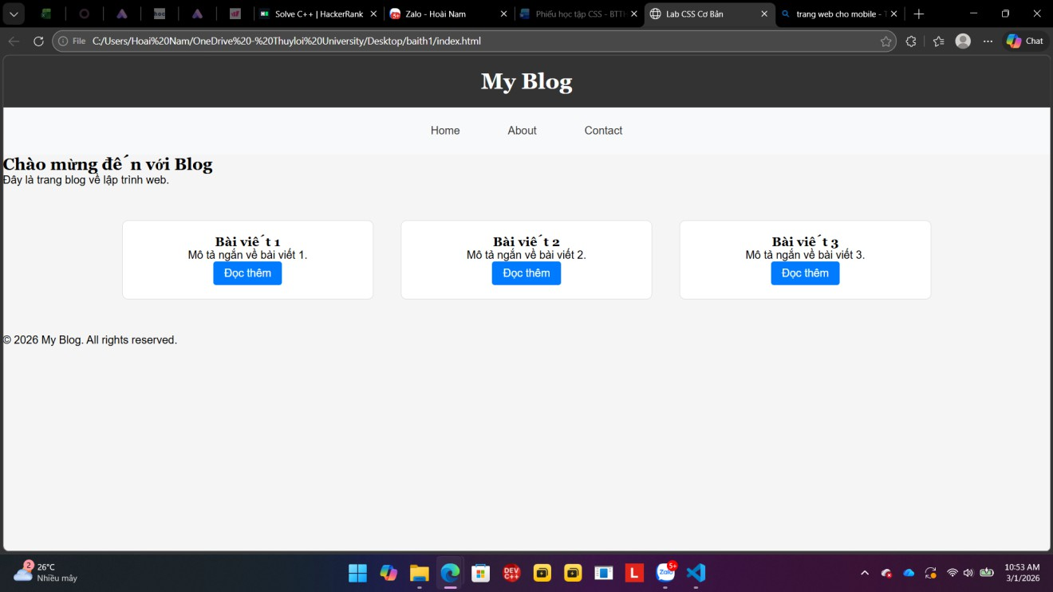
(Dán ảnh 2: Mobile view - card xếp dọc)
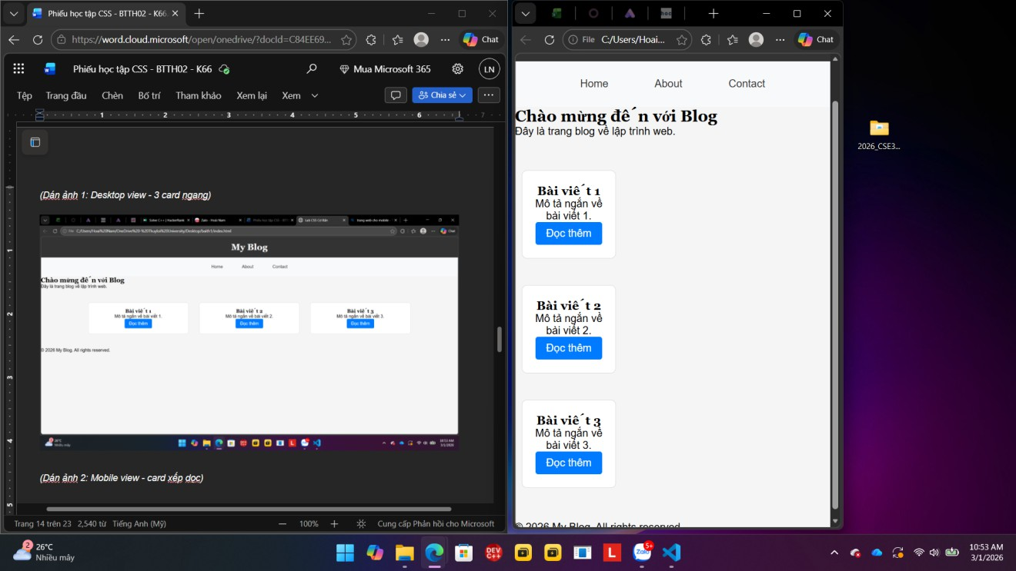

- Bài tập thực hành 3B (20 phút): CSS Grid - Gallery Layout

Mục tiêu:
- Tạo lưới 2 hàng x 3 cột bằng CSS Grid
- Responsive: tự động giảm số cột khi màn hình nhỏ

Thêm HTML sau vào cuối <main>:
<section class="gallery">
<div class="item">1</div>
<div class="item">2</div>
<div class="item">3</div>
<div class="item">4</div>
<div class="item">5</div>
<div class="item">6</div>
</section>

Yêu cầu CSS:
.gallery {
/* TODO:
- display: grid
- grid-template-columns: repeat(3, 1fr) ← 3 cột bằng nhau
- gap: 16px
- max-width: 1200px
- margin: 40px auto
*/
}

.item {
/* TODO:
- background: linear-gradient(135deg, #667eea 0%, #764ba2 100%)
- color: white
- display: flex
- justify-content: center
- align-items: center
- height: 150px
- font-size: 2rem
- border-radius: 8px
*/

}

/* Responsive: Tự động giảm cột khi màn hình nhỏ */
.gallery {
/* TODO: Dùng auto-fit/auto-fill */
grid-template-columns: repeat(auto-fit, minmax(200px, 1fr));
}

Giải thích kỹ thuật:
repeat(auto-fit, minmax(200px, 1fr)) có nghĩa gì?

- repeat(): Lặp lại số cột theo số chỉ định
- auto-fit: Tự động co giãn số cột theo kích thước màn hình
- minmax(200px, 1fr): Cột tối thiểu 200px, tối đa chia đều không gian còn lại

Kết quả mong đợi:
- Desktop: 3 cột, 2 hàng (6 ô)
- Tablet: 2 cột, 3 hàng
- Mobile: 1 cột, 6 hàng

Ảnh kết quả (Dán ảnh vào đây):

(Dán ảnh 1: Desktop - 3 cột)

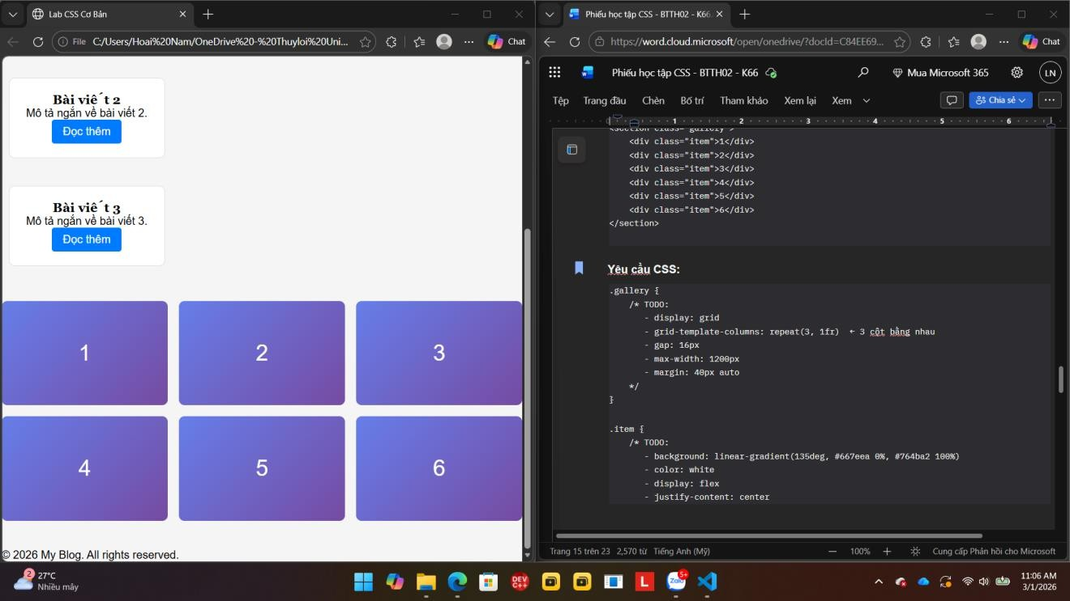
(Dán ảnh 2: Mobile - 1 cột)
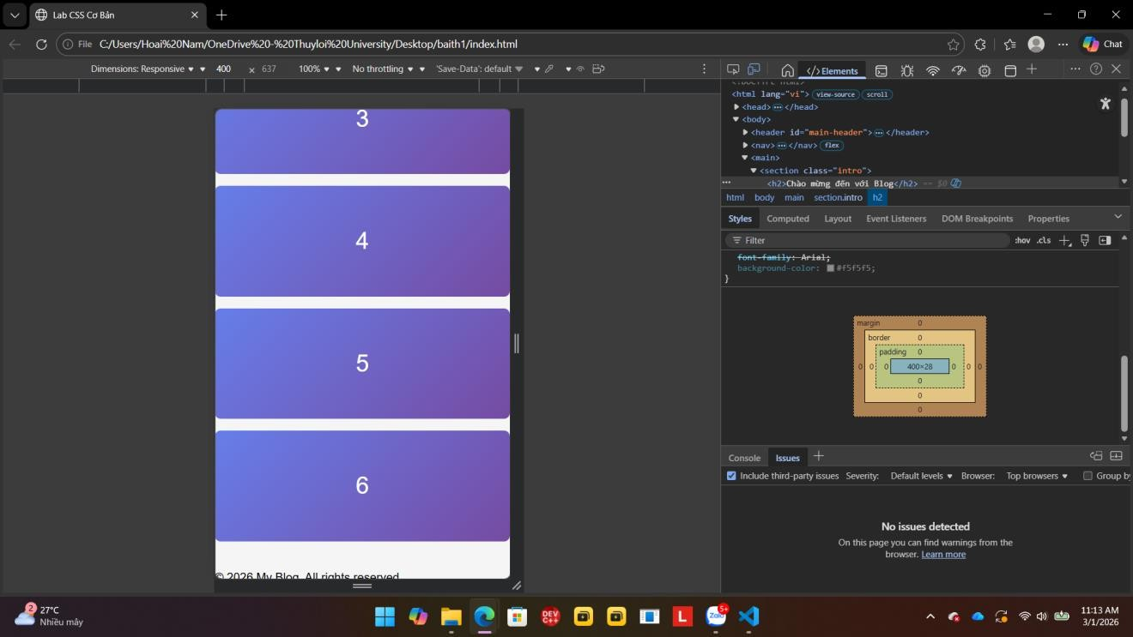

PHIẾU HỌC TẬP --- ĐỊNH VỊ CSS & RESPONSIVE DESIGN[2]

Tài liệu đã xem (Link):

- Kiến thức cốt lõi: CSS Position
Hoàn thành bảng:

Giá trị | Ý nghĩa | Ví dụ sử dụng
static | Mặc định | Không cần khai báo
relative | Dịch chuyển so với vị trí ban đầu | top:10px
absolute | So với phần tử cha có position | Tooltip
fixed | Cố định theo màn hình) | Scroll button
sticky | Dính khi scroll | Sticky header

- Responsive Design - Media Queries

Cú pháp cơ bản:
/* Desktop First */
@media (max-width: 768px) {
/* Code CSS cho màn hình nhỏ hơn 768px */
}

/* Mobile First */
@media (min-width: 768px) {
/* Code CSS cho màn hình lớn hơn 768px */
}

Breakpoints phổ biến:
  - Mobile: < 576px
  - Tablet: 576px - 768px
  - Desktop: > 768px
  - Large Desktop: > 1200px

- Bài tập thực hành 4 (30 phút): Tạo Header Sticky + Responsive

Yêu cầu:
- Header cố định trên cùng khi scroll (sticky)
- Thêm nút "Scroll to Top" (fixed, góc dưới bên phải)
- Responsive: Menu chuyển icon burger khi mobile (chỉ làm style, không cần JavaScript)

Cập nhật HTML:
<header id="main-header" class="sticky-header">
<h1>My Blog</h1>
</header>

<!-- Nút Scroll to Top -->
<a href="#" class="scroll-top">↑</a>

Yêu cầu CSS:
/* Header sticky */
.sticky-header { position: sticky; top: 0;
- index: 100;
/* TODO: Thêm box-shadow để tạo hiệu ứng nổi */
}

/* Nút Scroll to Top */
.scroll-top {
position: fixed; bottom: 30px; right: 30px;
/* TODO:
  - width: 50px, height: 50px
  - background: #007bff
  - color: white
  - border-radius: 50%
  - display: flex, justify/align center
  - text-decoration: none

- font-size: 24px
*/
}

.scroll-top:hover {
/* TODO: background: #0056b3, transform: scale(1.1) */
}

/* Responsive */
@media (max-width: 768px) { nav {
/* TODO: flex-direction: column */
}
}

Kết quả mong đợi:
- Header luôn cố định trên cùng khi scroll
- Nút "↑" ở góc dưới bên phải, hover phóng to
- Mobile: menu xếp dọc

Ảnh kết quả (Dán ảnh vào đây):

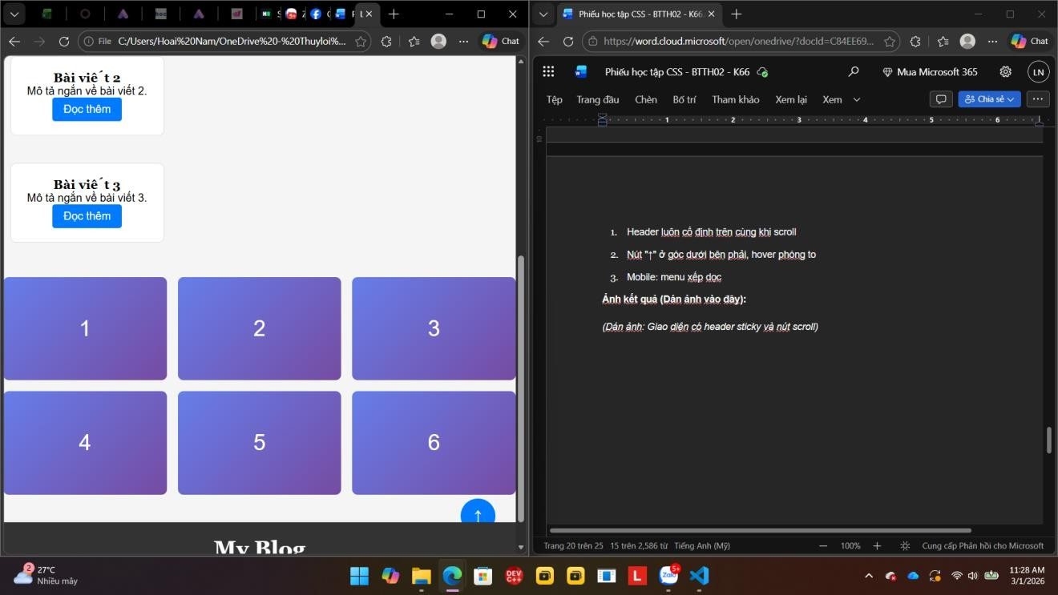

(Dán ảnh: Giao diện có header sticky và nút scroll)

MINI TEST - Tự Kiểm Tra

Phần 1: Selector & Cú pháp
- Selector nào chọn tất cả thẻ <p> nằm trong <div>?

  - A. div p

  - B. div > p

  - C. div + p

- Pseudo-class :hover dùng để?

  - A. Chọn phần tử đầu tiên
  - B. Chọn phần tử khi rê chuột
  - C. Chọn phần tử cuối cùng

Phần 2: Box Model

box-sizing: border-box có nghĩa?

  - A. Width bao gồm content + padding + border
  - B. Width chỉ tính content
  - C. Width tính cả margin

Thứ tự từ trong ra ngoài của Box Model?

  - A. Content → Padding → Border → Margin
  - B. Content → Border → Padding → Margin
  - C. Content → Margin → Padding → Border

Phần 3: Flexbox & Grid

Flexbox phù hợp với layout?

  - A. 1 chiều (hàng hoặc cột)
  - B. 2 chiều (hàng và cột)
  - C. Không phù hợp với layout

justify-content: space-between có tác dụng?

  - A. Căn giữa các item
  - B. Chia đều khoảng trống giữa các item
  - C. Chia đều khoảng trống cả 2 bên

Grid tốt hơn Flexbox khi nào?

  - A. Menu ngang đơn giản
  - B. Layout phức tạp nhiều hàng cột
  - C. Không có sự khác biệt

Phần 4: Position & Responsive

position: fixed có đặc điểm?

  - A. Cố định so với viewport
  - B. Cố định so với phần tử cha
  - C. Không cuộn theo trang
- Media query @media (max-width: 768px) áp dụng cho?

  - A. Màn hình > 768px
  - B. Màn hình ≤ 768px
  - C. Chỉ màn hình = 768px

Đáp án Mini Test

👉 Nhấn vào đây để xem đáp án

Phần 1:

- A - div p (descendant selector)
- B - Chọn phần tử khi rê chuột

Phần 2:
- A - Width bao gồm content + padding + border
- A - Content → Padding → Border → Margin

Phần 3:
- A - 1 chiều (hàng hoặc cột)
- B - Chia đều khoảng trống giữa các item
- B - Layout phức tạp nhiều hàng cột

Phần 4:
- A - Cố định so với viewport
- B - Màn hình ≤ 768px

📌 TÓM TẮT CHƯƠNG (Self-Reflection) Những gì tôi đã hiểu:
1.
2.
3.

Những gì tôi vẫn chưa rõ:
1.
2.

Mục tiêu tiếp theo:

Ghi chú của giáo viên:

Ngày hoàn thành:

Chữ ký sinh viên:

